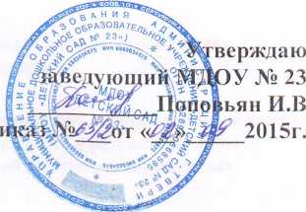

ИНСТРУКЦИЯ
по проведению антивирусного контроля
в информационной системе персональных данных АИС «Е» - Услуги образования
МДОУ «Детский сад №23»

- Настоящая Инструкция предназначена для Администратора информационной безопасности и пользователей, обрабатывающих персональные данные на АРМ.
- В целях обеспечения антивирусной защиты на АРМ производится антивирусный контроль.
- Ответственность за поддержание установленного в настоящей Инструкции порядка проведения антивирусного контроля возлагается на Администратора информационной безопасности информации.
- К применению на АРМ допускаются только лицензионные антивирусные средства.
- На АРМ запрещается установка программного обеспечения, не связанного с выполнением функций, предусмотренных технологическим процессом обработки информации на АРМ.
- Пользователи АРМ при работе с носителями информации обязаны перед началом работы осуществить проверку их на предмет отсутствия компьютерных вирусов.
- Обновление вирусных баз осуществляется ежедневно путем настройки в антивирусном средстве доступа к серверам обновлений разработчика антивирусного средства. В случае невозможности настроить доступ к серверам обновлений разработчика антивирусного средства, Администратор информационной безопасности один раз в неделю осуществляет установку пакетов обновлений вирусных баз, осуществляет контроль их подключения к антивирусному пакету и проверку жесткого диска и съемных носителей на наличие вирусов.
- При обнаружении компьютерного вируса пользователи обязаны немедленно поставить в известность Администратора информационной безопасности и прекратить какие-либо действия на АРМ.
- Администратор информационной безопасности проводит расследование факта заражения АРМ компьютерным вирусом. «Лечение» зараженных файлов осуществляется путем выбора соответствующего пункта меню антивирусной программы и после этого вновь проводится антивирусный контроль.
- В случае обнаружения не поддающегося лечению вируса, Администратор информационной безопасности обязан удалить инфицированный файл в соответствующую папку антивирусного пакета, и проверить работоспособность АРМ. В случае отказа АРМ – произвести восстановление соответствующего программного обеспечения.
- О всех фактах заражения АРМ Администратор информационной безопасности обязан ставить в известность ответственного за защиту информации.

